**Лабораторна робота**

з навчальної дисципліни

Сучасні технології програмування

**Тема лабораторної роботи №10**

Створення RESTful сервісів за допомогою ASP.NET WEB API

Виконав: Бережанський Дмитро Іванович

Спеціальність: 122 Комп’ютерні науки, група 544

Прийняв: Дмитро Ілліч Угрин

Чернівці 2022

**Завдання роботи:** навчитися створювати RESTful WEB-сервіси за допомогою ASP.NET WEB API.

**Хід роботи**

Для початку роботи нам необхідно створити новий ASP.NET Web Application проект.

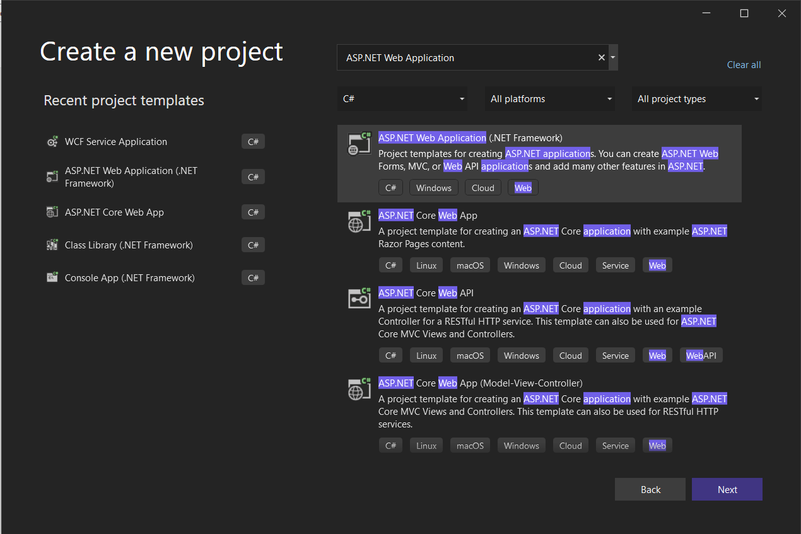

Назвемо його ProductApp.

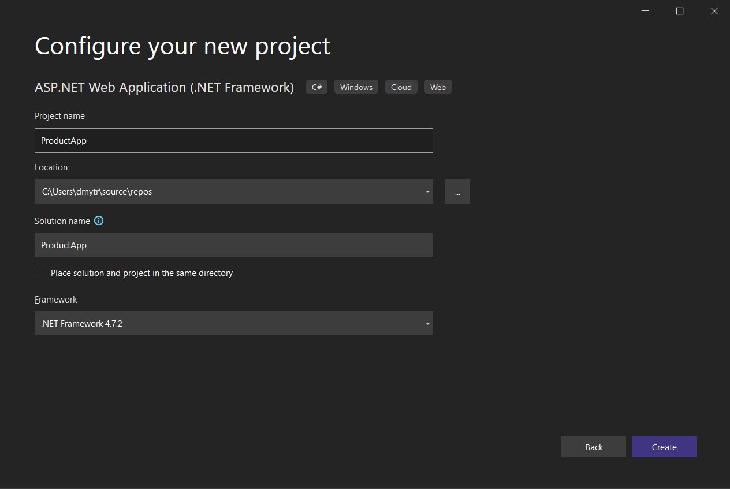

Як шаблон обираємо Empty та ставимо галочку навпроти Web API.

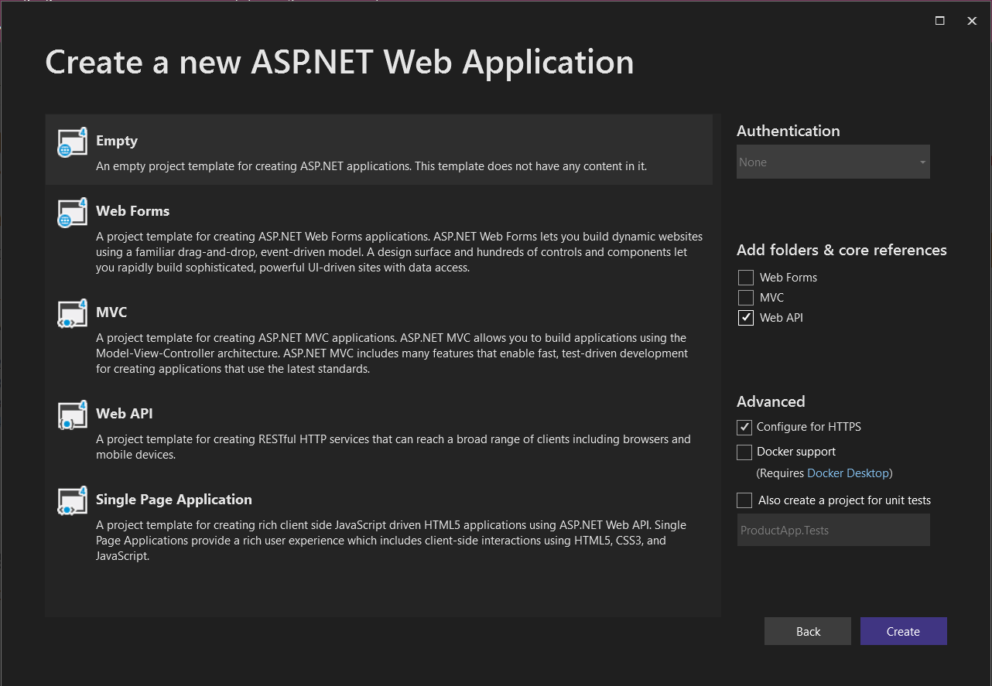

Додаємо до проекту клас моделі з назвою Product.

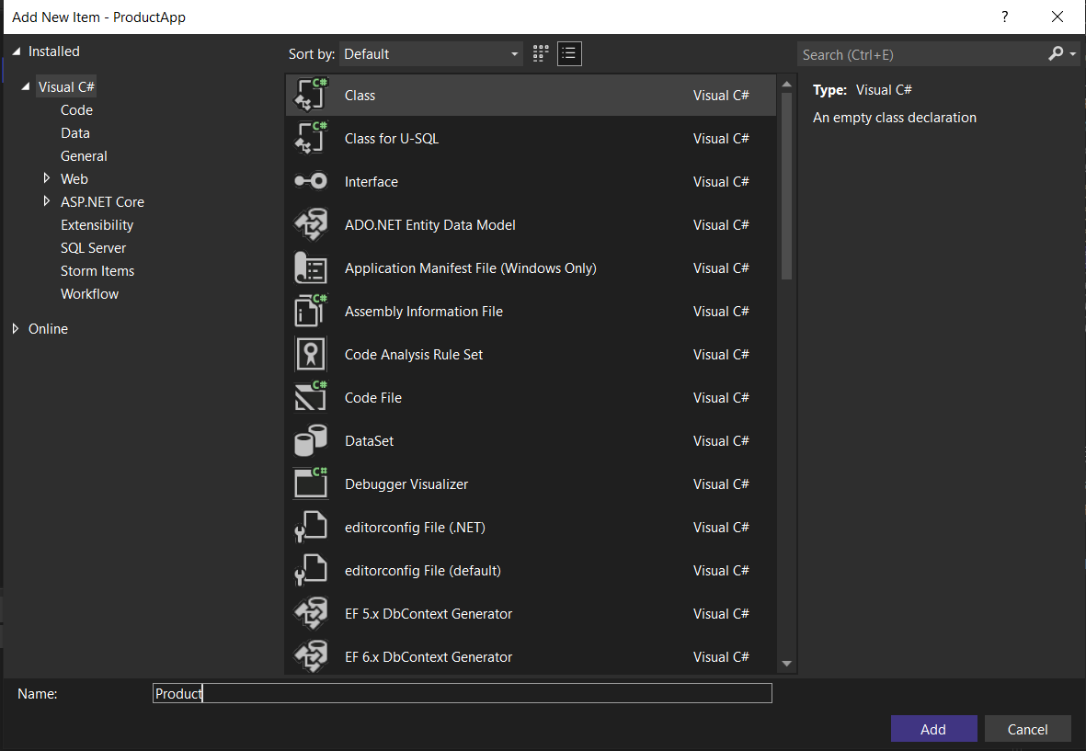

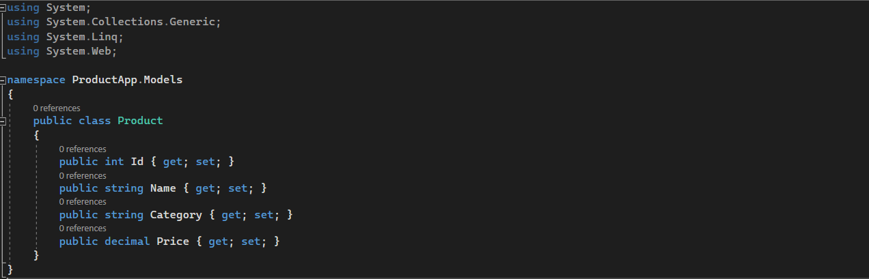

Далі нам потрібно створити контролер з шаблоном Web API 2.0 Controller – Empty, назвемо його ProductController.

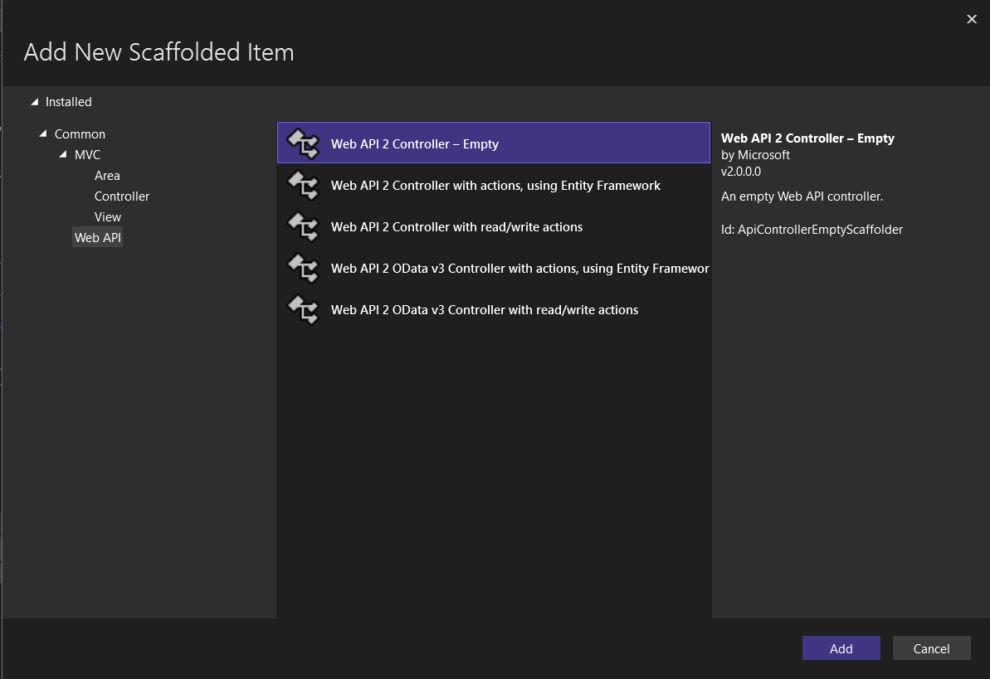

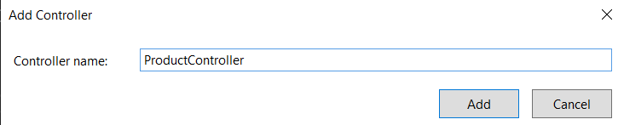

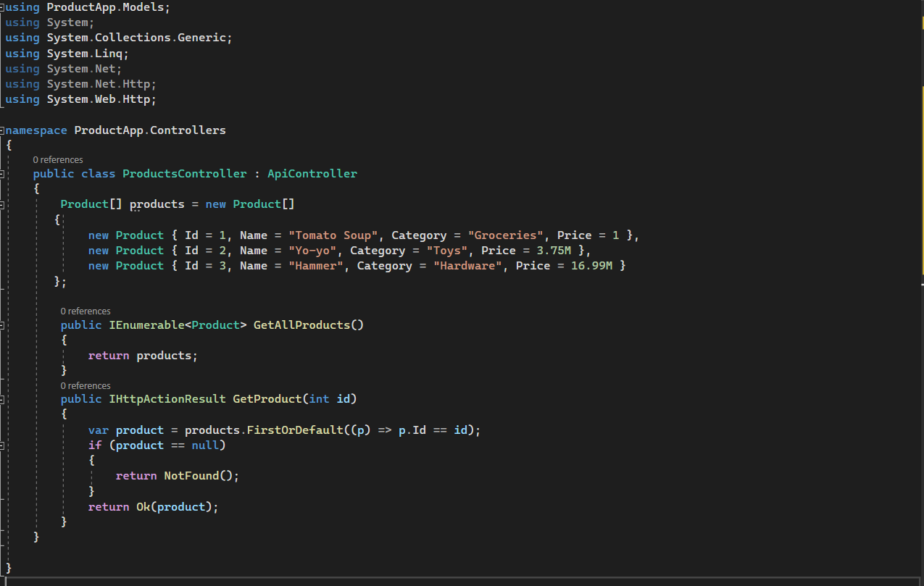

Додаємо до проекту HTML сторінку з назвою index.html.

Вміст html сторінки.

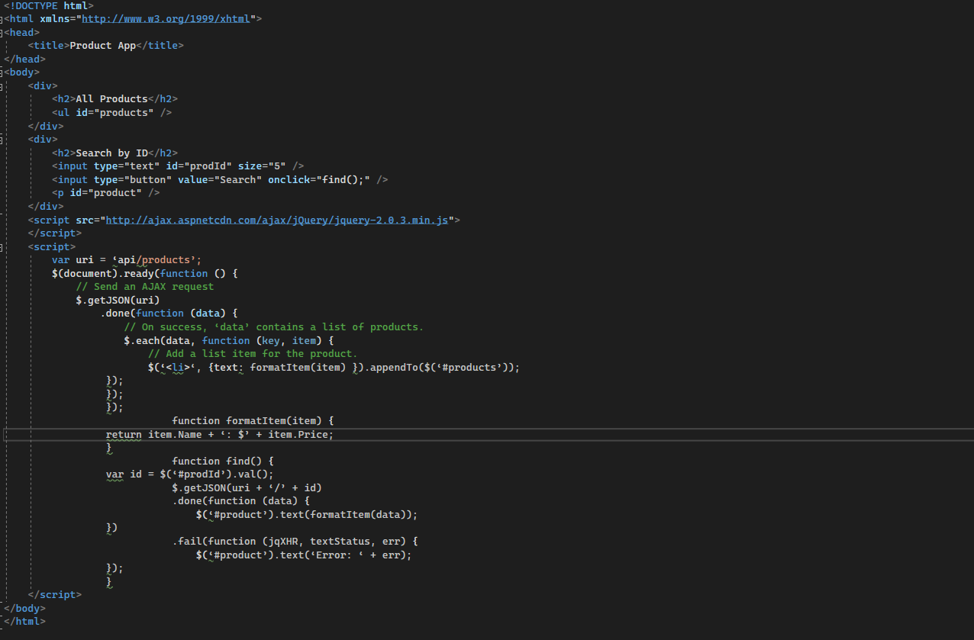

Запуск проекту.

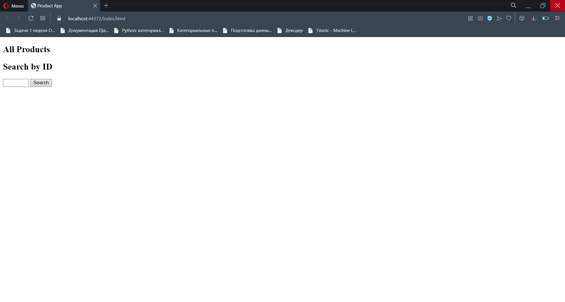

**Індивідуальне завдання**

Створіть RESTful-сервіс для ресурсу мобільні телефони (модель, виробник, ціна).

Для цього спочатку змінимо модель Product на Phone. Тепер вміст моделі буде виглядати наступним чином.

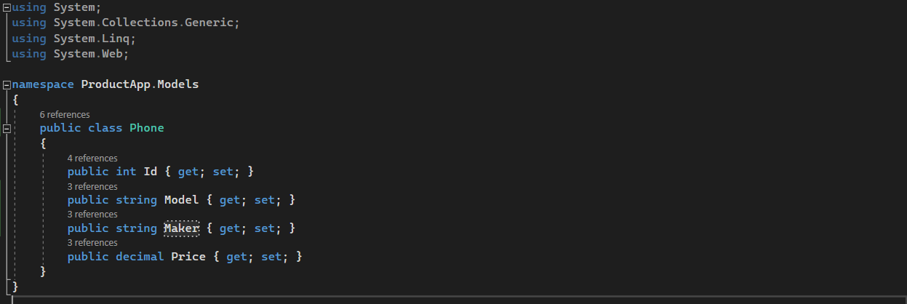

Тепер також змінимо контролер. Вміст файлу контролеру.

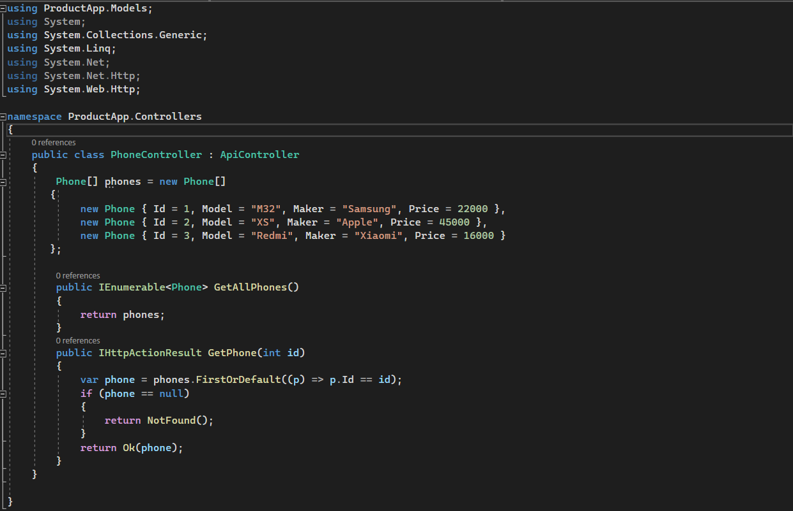

Також модифікуємо наш файл index.html наступним чином.

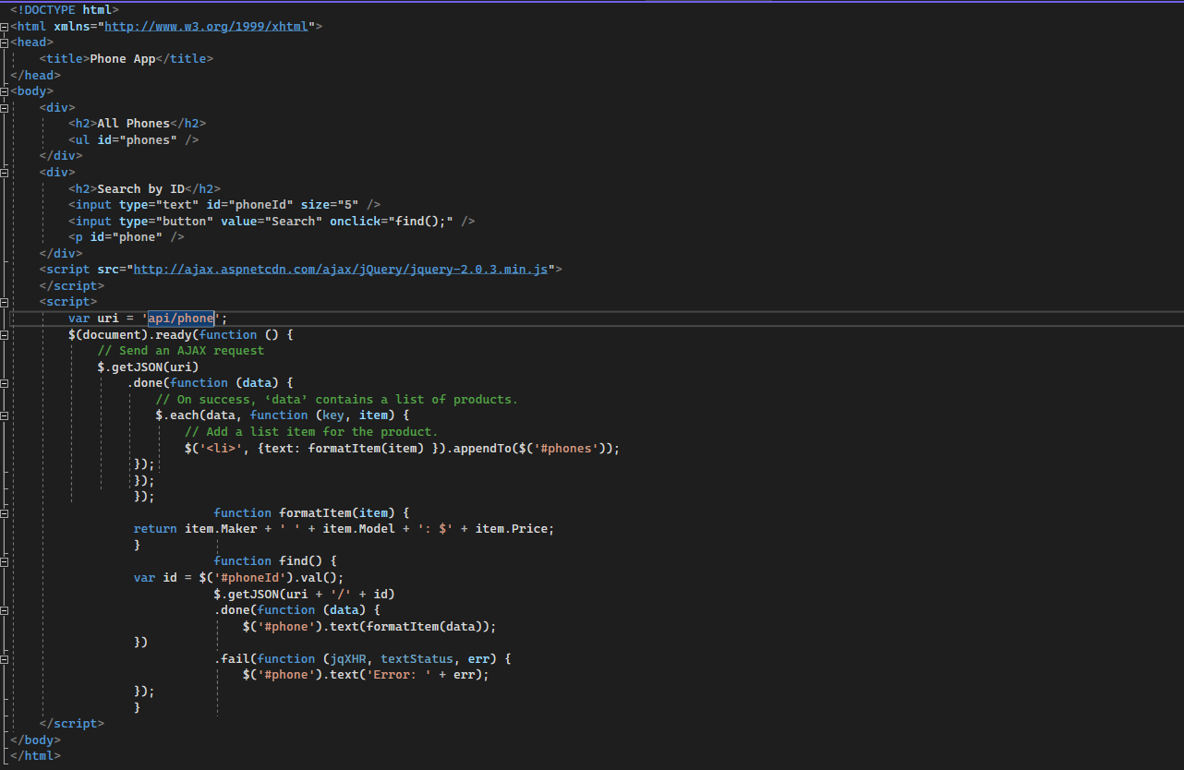

І тепер результат роботи.

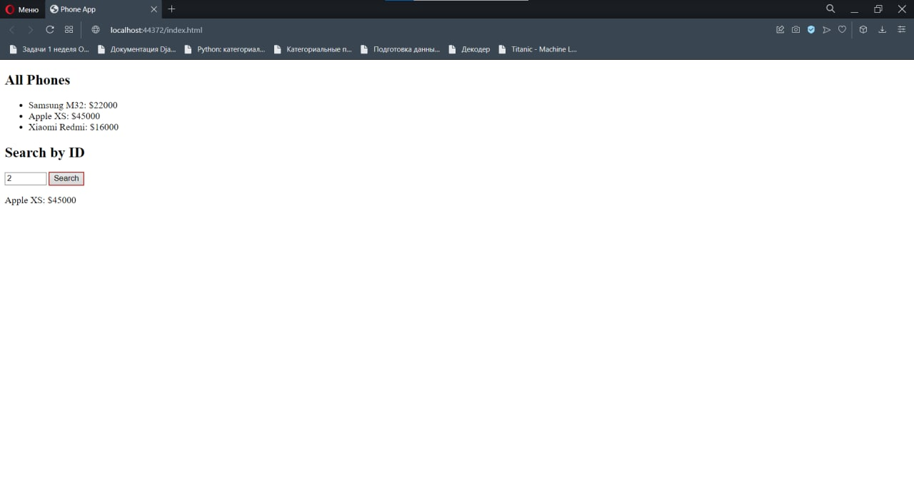

**Посилання на гілку:** <https://github.com/DmytroBerezhanskiy/STP-Chnu/tree/lab_10>